Handlungsanleitung

Wikis für gemeinsames Arbeiten
Es muss ja nicht gleich die Wikipedia sein: Wikis sind wertvolle Instrumente, wenn es darum geht, Inhalte zu strukturieren, sie zu dokumentieren und weiterzuentwickeln. Das haben viele Organisationen und Unternehmen längst erkannt und setzen Wikis im Wissensmanagement ein. Was Wikis in der Bildungsarbeit leisten können, wird in dieser Handlungsanleitung erläutert.
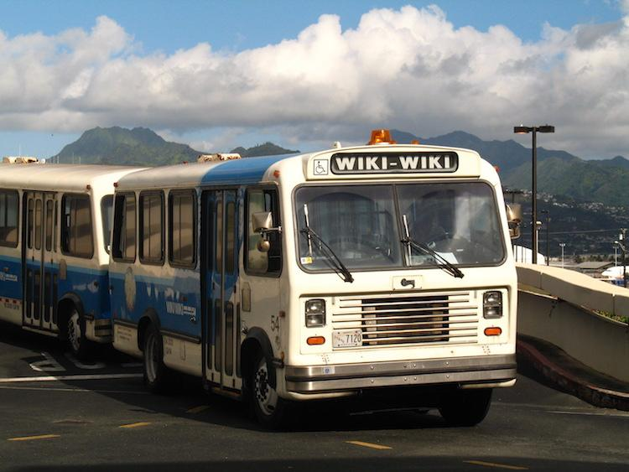
Bus in Honolulu auf Hawaii (Bild: Andrew Laing/wikimedia.org, CC BY-SA 2.0)
Was ist das?
Ein Wiki (hawaiisch für „schnell“) ist eine Webseite, an der Nutzerinnen und Nutzer relativ einfach mitschreiben können. Sie besteht aus drei Teilen: dem Text, an dem gemeinsam geschrieben wird, einem Bereich, in dem die vorherigen Versionen gespeichert werden und einer Diskussionsseite, auf der die Inhalte besprochen werden können. Wie das genau aussieht, ist davon abhängig, welche Wiki-Software verwendet wird und welche Einstellungen die Betreiber des Wikis vornehmen.
Was man braucht
Ein Zugang zum Netz reicht, um mitschreiben zu können. Und die Formatierungsregeln muss man kennen, meist sind sie auf den Seiten eines Wikis erklärt und schnell zu erlernen.
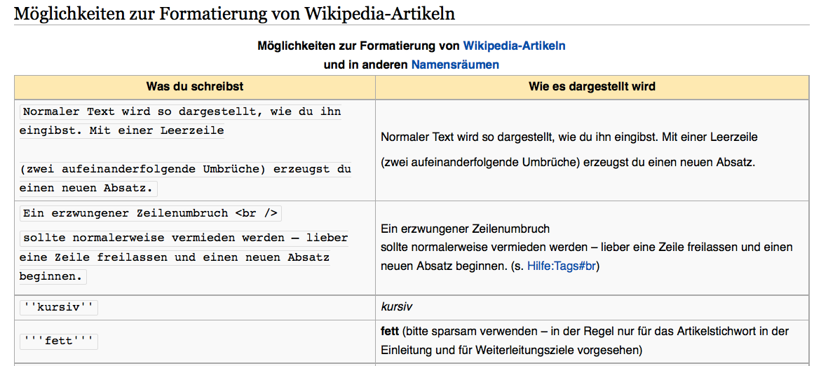
Hier sind die Formatierungsregeln der Wikipedia erklärt (Screenshot, nicht unter freier Lizenz)
Wenn man selbst ein Wiki aufsetzen möchte, gibt es unterschiedliche Möglichkeiten: Zunächst muss entschieden werden, ob das Wiki bei einem Dienstleister oder auf dem eigenen Server eingerichtet wird. Im letzteren Fall kann man aus unterschiedlichen Software-Anbietern wählen, hier nur zwei Beispiele: Die Wiki-Software, auf der die Wikipedia basiert, heißt Mediawiki, sie bietet eine Fülle von Funktionen, u.a. die Vergabe unterschiedlicher Nutzungsrechte. Das Doku-Wiki ist ein bisschen einfacher und eher für kleinere Projekte geeignet. Beides ist Open Source-Software, das heißt diese Wikis sind frei verfügbar.
Eine Übersicht mit Vergleichsmöglichkeiten bieten die Seiten wikimatrix.org und wikipedia.org.
Es gibt auch Anbieter im Netz, bei denen man ein Wiki einrichten kann, zum Beispiel bei wikispaces. Hier handelt es sich um einen kommerziellen Anbieter. Für Bildungszwecke kann die Plattform kostenlos genutzt werden. In diesem Fall muss man nichts selbst installieren, dafür aber dem Anbieter gegenüber detaillierte Angaben zur Art der Bildung und der Institution machen.
Eigenschaften und Einsatzmöglichkeiten
- Wikis sind besonders für die langfristige Zusammenarbeit geeignet: Sie dienen als Wissensspeicher und ermöglichen es, gemeinsam Inhalte zu dokumentieren und weiterzugeben.
- Texte in Wikis sind leicht zu strukturieren: Wenn es sinnvoll ist, thematisch etwas zu trennen, macht man einen neuen Artikel auf. Wikis sind also gut geeignet, wenn es um das Zusammentragen von klar gliederbaren Wissensteilen geht. Zum Beispiel Glossare, Lexika etc.
- Wikis eignen sich sowohl zum versetzten als auch zum gleichzeitigen Arbeiten.
- Ein Wiki ermöglicht es z.B. zwischen zwei Veranstaltungen weiterzuarbeiten und zu -diskutieren. Wikis können für die Zusammenarbeit während, zwischen und nach Veranstaltungen genutzt werden.
- Gleichzeitig dienen sie als Dokumentation. Das gilt in zweierlei Hinsicht: Zum einen wird der Kommunikationsprozess dokumentiert, zum anderen die erarbeiteten Ergebnisse. Der Kommunikationsprozess wird nachvollziehbar auf der Diskussionsseite des Wikis und die Entstehung des Artikels kann jeder Zeit in dem Bereich verfolgt werden, in dem die verschiedenen Versionen gespeichert werden.
Auf was man achten muss
Auch bei Wikis spielt die Koordination und Organisation der Zusammenarbeit eine große Rolle, siehe dazu auch die Checkliste „Wie organisiere ich kollaboratives Schreiben in meiner Bildungsveranstaltung?“:
  - Gibt es Qualitätskriterien und wenn ja, wie kommen sie zustande?
  - Gibt es jemanden, der darüber entscheidet, welche Version eines Artikels veröffentlicht wird?
  - Wer hat welche Rechte? Wird mit Pseudonymen, Klarnamen oder auch ganz ohne Anmeldung gearbeitet?
Unabhängig davon, wie das alles geregelt ist, muss es für alle Beteiligten transparent sein.
- In Wikis, die über einen längeren Zeitraum laufen, ist die Autorenschaft u.U. wichtig. Im Laufe der Zusammenarbeit können sich die Teilnehmenden eine Reputation „erschreiben“, die auch in den Diskussionen zu Inhalten und verschiedenen Versionen eine Rolle spielen kann.
- Wichtig ist, das Wiki im Seminar zu erklären, die Regeln offenzulegen und zu diskutieren und eine Anleitung zur Verfügung zu stellen. Das erhöht die Sicherheit in der Nutzung und damit die Motivation etwas beizutragen. Auch ein Testen ohne Verbindung zu einer inhaltlichen Aufgabe („Spielwiese”) ist empfehlenswert.
Pro und Kontra
- Wikis sind eine gute Möglichkeit, Inhalte über einen längeren Zeitraum gemeinsam zu entwickeln, zu diskutieren und sie für sich selbst und andere zu dokumentieren.
- Je nach Wiki kann die Handhabung ein Hindernis sein, die Nutzung ist nicht so niedrigschwellig wie z.B. die eines Etherpads.
- Die Installation eines eigenen Wikis hat den Vorteil, dass man die Kontrolle über die eigenen Daten behält und Einstellungen genau so vornehmen kann, wie sie für den jeweiligen Arbeitszusammenhang sinnvoll sind.
- Die Installation eines eigenen Wikis erfordert Fachkenntnisse oder Einarbeitungszeit.

Zum Weiterarbeiten
Hier ist eine Auswahl unterschiedlicher Wikis zusammengestellt und kommentiert:
Wiki Software

Ein prominentes Beispiel aus der Bildungsarbeit ist dieses Wiki:
Zum-Wiki

Auf dem Zum-Wiki gibt es natürlich auch einen Artikel zu Wikis:
Wikis in der Bildung

MediaWiki-Installationsanleitung in unterschiedlichen Sprachen:
Installationsanleitung

Die Doku-Wiki-Installationsanleitung in unterschiedlichen Sprachen:
Doku Wiki

CC BY SA 3.0 DE by Ute Demuth für wb-web

